Об утверждении регламентов государственных услуг
Утративший силу
Постановление Кызылординского областного акимата от 30 ноября 2012 года N 654. Зарегистрировано Департаментом юстиции Кызылординской области 11 января 2013 года за N 4393. Утратило силу постановлением Кызылординского областного акимата от 30 мая 2013 года N 150
Сноска. Утратило силу постановлением Кызылординского областного акимата от 30.05.2013 N 150.
Примечание РЦПИ.
В тексте документа сохранена пунктуация и орфография оригинала.
В соответствии с Законом Республики Казахстан от 27 ноября 2000 года "Об административных процедурах" и Законом Республики Казахстан от 23 января 2001 года "О местном государственном управлении и самоуправлении в Республике Казахстан" акимат Кызылординской области ПОСТАНОВЛЯЕТ:
1. Утвердить прилагаемые:
1) регламент государственной услуги "Присвоение категорий спортивным сооружениям" согласно приложению 1 к настоящему постановлению;
2) регламент государственной услуги "Присвоение спортивных разрядов и категорий: кандидат в мастера спорта, первый спортивный разряд, тренер высшего и среднего уровня квалификации первой категории, инструктор-спортсмен высшего уровня квалификации первой категории, методист высшего и среднего уровня квалификации первой категории, судья по спорту первой категории" согласно приложению 2 к настоящему постановлению;
3) регламент государственной услуги "Присвоение спортивных разрядов и категорий: второй и третий, первый, второй и третий юношеские, тренер высшего и среднего уровня квалификации второй категории, инструктор-спортсмен высшего уровня квалификации второй категории, методист высшего и среднего уровня квалификации второй категории, судья по спорту" согласно приложению 3 к настоящему постановлению;
4) регламент государственной услуги "Предоставление туристской информации, в том числе о туристском потенциале, объектах туризма и лицах, осуществляющих туристскую деятельность" согласно приложению 4 к настоящему постановлению.
2. Контроль за исполнением настоящего постановления возложить на первого заместителя акима области Нуртаева Р.
3. Настоящее постановление вводится в действие по истечении десяти календарных дней после дня первого официального опубликования.
Аким Кызылординской области Б. Куандыков
Приложение 1
к постановлению акимата Кызылординской области
от "30" ноября 2012 года N 654
Регламент государственной услуги "Присвоение категорий спортивным сооружениям"
1. Основные понятия
1. В настоящем регламенте государственной услуги "Присвоение категорий спортивным сооружениям" (далее – Регламент) используются следующие понятия:
1) получатель - физические и юридические лица;
2) местный исполнительный орган - государственное учреждение "Управление туризма, физической культуры и спорта Кызылординской области" (далее - МИО);
3) Центр – филиал Республиканского государственного предприятия "Центр обслуживания населения" по Кызылординской области и его отделы;
4) исполнитель – сотрудник МИО, в обязанности которого входит оформление документов по присвоению первой, второй и третьей категорий спортивным сооружениям.
2. Общие положения
2. Настоящий Регламент разработан в соответствии со статьей 9-1 Закона Республики Казахстан от 27 ноября 2000 года "Об административных процедурах" и стандартом государственной услуги "Присвоение категорий спортивным сооружениям", утвержденным постановлением Правительства Республики Казахстан от 27 июля 2012 года N 981 (далее - стандарт).
3. Государственная услуга оказывается МИО через Центры согласно пункта 1 стандарта.
4. Форма оказываемой государственной услуги: не автоматизированная.
5. Государственная услуга оказывается на основании приказа Министра туризма и спорта Республики Казахстан от 14 апреля 2011 года N 02-02-18/59 "Об утверждении Правил использования спортивных сооружений" (зарегистрирован в Реестре государственной регистрации нормативных правовых актов за N 6953).
6. Результатом оказываемой государственной услуги являются присвоение категории спортивному сооружению, указанной в типовой форме паспорта (далее - паспорт) согласно приложению 4 стандарта на бумажном носителе, либо мотивированный ответ об отказе в оказании государственной услуги в форме электронного документа (далее - отказ).
7. Государственная услуга предоставляется бесплатно.
3. Требования к порядку оказания государственной услуги
8. Информацию по вопросам и о ходе оказания государственной услуги можно получить в МИО и Центре, адреса которых указаны в приложении 3 стандарта, а также на официальном портале акимата Кызылординской области www.e-kyzylorda.gov.kz, интернет–ресурсах акиматов районов и города Кызылорды, интернет-ресурсе Центра www.con.gov.kz, по телефону call-центра 1414.
9. Сроки оказания государственной услуги предусмотрены пунктами 7 и 9 стандарта.
10. Основания для отказа или отказа в рассмотрении заявления МИО и отказа в приеме документов Центром приведены в пункте 16 стандарта.
11. Этапы оказания государственной услуги с момента подачи документов получателем или его уполномоченным представителем для получения государственной услуги и до момента выдачи результата государственной услуги:
1) получатель или его уполномоченный представитель предоставляет документы в Центр;
2) работник Центра рассматривает документы, выдает расписку о приеме документов либо расписку с указанием недостающих документов;
3) работник накопительного отдела Центра перенаправляет документы в МИО.
Факт отправки документов из Центра в МИО фиксируется при помощи сканера штрих-кода, позволяющего отслеживать движение документов в процессе оказания государственной услуги;
4) сотрудник канцелярии МИО регистрирует и предоставляет документы руководителю МИО;
5) руководитель МИО рассматривает документы и определяет исполнителя;
6) исполнитель рассматривает документы и фиксирует в информационной системе Центра (в случае отсутствия в МИО собственной информационной системы), подготавливает и предоставляет паспорт либо отказ или отказ в рассмотрении заявления руководителю МИО;
7) руководитель МИО подписывает и направляет паспорт либо отказ или отказ в рассмотрении заявления исполнителю;
8) исполнитель регистрирует и направляет паспорт либо отказ или отказ в рассмотрении заявления в Центр, при этом фиксирует в информационной системе Центра (в случае отсутствия в МИО собственной информационной системы);
9) работник Центра регистрирует и фиксирует поступившие документы от МИО при помощи сканера штрих-кода и выдает получателю или его уполномоченному представителю паспорт либо отказ или отказ в рассмотрении заявления.
4. Описание порядка действий (взаимодействия) в процессе оказания государственной услуги
12. Для получения государственной услуги получатель или его уполномоченный представитель предоставляет в Центр документы, предусмотренные пунктом 11 стандарта, где выдается расписка о приеме документов с указанием:
номера и даты приема запроса;
вида запрашиваемой государственной услуги;
количества и названия приложенных документов;
даты (времени) и места выдачи документов;
фамилии, имени, отчества работника Центра, принявшего заявление на оформление документов;
фамилии, имени, отчества получателя, фамилии, имени, отчества уполномоченного представителя и их контактных телефонов.
13. В процессе оказания государственной услуги участвуют следующие структурно-функциональные единицы (далее – СФЕ):
1) работник Центра;
2) работник накопительного отдела Центра;
3) сотрудник канцелярии МИО;
4) руководитель МИО;
5) исполнитель.
14. Текстовое табличное описание последовательности и взаимодействие административных действий (процедур) СФЕ приведено в приложении 1 к Регламенту с указанием срока выполнения каждого административного действия (процедуры).
15. Схема функционального взаимодействия приведена в приложении 2 к Регламенту и отражает взаимосвязь между логической последовательностью административных действий (процедур) в процессе оказания государственной услуги и СФЕ.
5. Ответственность должностных лиц, оказывающих государственные услуги
16. Ответственными лицами за оказание государственной услуги являются руководитель МИО и Центра (далее - должностные лица).
Должностные лица несут ответственность за оказание государственной услуги в установленные сроки в соответствии с законодательством Республики Казахстан.
17. Обжалование действий (бездействия) по вопросам оказания государственных услуг производится в соответствии с разделом 5 стандарта.
Приложение 1
к регламенту государственной услуги
"Присвоение категорий спортивным сооружениям"
Текстовое табличное описание последовательности и взаимодействие административных действий (процедур) СФЕ
Таблица 1. Описание действий СФЕ
Действия основного процесса (хода, потока работ)
1 | Номер действий (хода, потока работ) | 1 | 2 | 3 | 4
2 | Наименование СФЕ | Работник Центра | Работник накопительного отдела Центра | Сотрудник канцелярии МИО | Руководитель  МИО
3 | Наименование действий (процесса, процедуры, операции) и их описание | Рассмотрение документов | Перенаправление документов в МИО | Регистрация документов | Рассмотрение документов
4 | Форма завершения (данные, документ, организационно-распорядительное решение) | Выдача расписки о приеме документов либо  расписки с указанием недостающих документов | Фиксация факта  отправки документов при помощи сканера штрих-кода | Предостав-ление документов руководителю  МИО | Определение исполнителя
5 | Срок исполнения | Не более  20 минут | В течении 1 рабочего дня (не входит в срок оказания государственной услуги) | В течении 1 рабочего дня
Действия основного процесса (хода, потока работ)
1 | Номер действий (хода, потока работ) | 5 | 6 | 7 | 8
2 | Наименование СФЕ | Исполнитель | Руководитель МИО | Исполнитель | Работник  Центра
3 | Наименование действий (процесса, процедуры, операции) и их описание | Рассмотрение документов, фиксация в информационной системе Центра | Подписание паспорта либо отказа или отказа в рассмотрении заявления | Регистрация и направление паспорта либо отказа или отказа в рассмотрении заявления в Центр | Регистрация и фиксация поступивших документов при помощи сканера штрих-кода
4 | Форма завершения (данные, документ, организационно-распорядительное решение) | Подготовка и предоставление руководителю МИО паспорта либо отказа или отказа в рассмотрении заявления | Направление паспорта либо отказа или отказа в рассмотрении заявления исполнителю | Фиксация в информацион-ной системе Центра | Выдача паспорта либо отказа или отказа в рассмотрении заявления получателю или его уполномочен-ному представителю
5 | Срок исполнения | В течении 4 рабочих дней | В течении 1 рабочего дня |  | В течении 1 рабочего дня
 |  | Отправка в Центр мотивированного ответа об отказе в рассмотрении заявления в случае неполноты представления документов в течении 2 рабочих дней либо в сроки, установленные для оказания государственной услуги
Таблица 2. Варианты использования. Основной процесс
Основной процесс (ход, поток работ)
Работник Центра | Работник накопительного отдела Центра | Сотрудник канцелярии МИО | РуководительМИО | Исполнитель
1. Рассмотрение документов | 3. Перенаправление документовв МИО | 4. Регистрация и предоставление документов руководителю МИО | 5. Рассмотрение документов и определение исполнителя | 6. Рассмотрение документов, подготовка и предоставление паспорта руководителю МИО
2. Выдача расписки о приеме документов |  |  | 7. Подписание и направление паспорта исполнителю | 8. Регистрация и направление паспорта  в Центр
9. Регистрация и выдача паспорта получателю или его уполномоченному представителю
Таблица 3. Варианты использования. Альтернативный процесс
Альтернативный процесс (ход, поток работ)
Работник Центра | Работник накопительного отдела Центра | Сотрудник канцелярии МИО | Руководитель  МИО | Исполнитель
1. Рассмотрение документов | 3. Перенаправление документов в МИО | 4. Регистрация и предоставление документов руководителю МИО | 5. Рассмотрение документов и определение исполнителя | 6. Рассмотрение документов, подготовка и предоставление отказа или отказа в рассмотрении заявления руководителю МИО
2. Выдача расписки о приеме документов либо расписки с указанием недостающих документов |  |  | 7. Подписание и направление отказа или отказа в рассмотрении заявления исполнителю | 8. Регистрация и направление отказа или отказа в рассмотрении заявления в Центр
9. Регистрация и выдача отказа или отказа в рассмотрении заявления получателю или его уполномоченному представителю
Приложение 2
к регламенту государственной услуги
"Присвоение категорий спортивным сооружениям"
Схема функционального взаимодействия 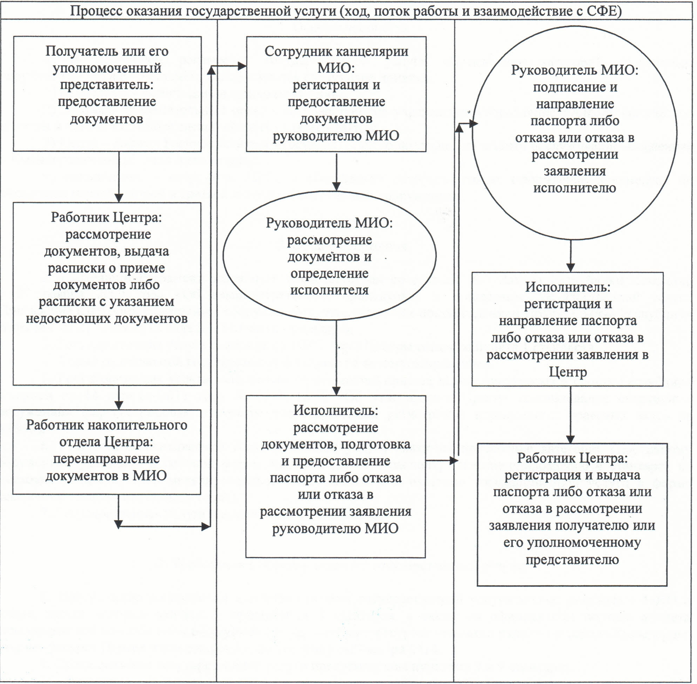
Приложение 2
к постановлению акимата Кызылординской области
от "30" ноября 2012 года N 654
Регламент государственной услуги "Присвоение спортивных разрядов и категорий: кандидат в мастера спорта, первый спортивный разряд, тренер высшего и среднего уровня квалификации первой категории, инструктор-спортсмен высшего уровня квалификации первой категории, методист высшего и среднего уровня квалификации первой категории, судья по спорту первой категории"
1. Основные понятия
1. В настоящем регламенте государственной услуги "Присвоение спортивных разрядов и категорий: кандидат в мастера спорта, первый спортивный разряд, тренер высшего и среднего уровня квалификации первой категории, инструктор-спортсмен высшего уровня квалификации первой категории, методист высшего и среднего уровня квалификации первой категории, судья по спорту первой категории" (далее – Регламент) используются следующие понятия:
1) получатель - тренер, методист, инструктор, спортсмен и судья по спорту;
2) квалификационная комиссия – комиссия, созданная в местном исполнительном органе для присвоения работникам организаций физической культуры и спорта категорий: тренер высшего и среднего уровня квалификации первой категории, инструктор-спортсмен высшего уровня квалификации первой категории, методист высшего и среднего уровня квалификации первой категории;
3) местный исполнительный орган - государственное учреждение "Управление туризма, физической культуры и спорта Кызылординской области" (далее - МИО);
4) комиссия – консультативно-совещательный орган, созданный в МИО для коллегиального рассмотрения вопросов присвоения спортивных разрядов и судейских категорий по спорту;
5) Центр – филиал Республиканского государственного предприятия "Центр обслуживания населения" по Кызылординской области и его отделы;
6) исполнитель – сотрудник МИО, в обязанности которого входит оформление документов по присвоению спортивных разрядов и категорий: кандидат в мастера спорта, первый спортивный разряд, тренер высшего и среднего уровня квалификации первой категории, инструктор-спортсмен высшего уровня квалификации первой категории, методист высшего и среднего уровня квалификации первой категории, судья по спорту первой категории.
2. Общие положения
2. Настоящий Регламент разработан в соответствии со статьей 9-1 Закона Республики Казахстан от 27 ноября 2000 года "Об административных процедурах" и стандартом государственной услуги "Присвоение спортивных разрядов и категорий: кандидат в мастера спорта, первый спортивный разряд, тренер высшего и среднего уровня квалификации первой категории, инструктор-спортсмен высшего уровня квалификации первой категории, методист высшего и среднего уровня квалификации первой категории, судья по спорту первой категории", утвержденным постановлением Правительства Республики Казахстан от 27 июля 2012 года N 981 (далее - стандарт).
3. Государственная услуга оказывается МИО через Центры согласно пункта 1 стандарта.
4. Форма оказываемой государственной услуги: не автоматизированная.
5. Государственная услуга оказывается на основании подпункта 8) пункта 1 статьи 23-1 Закона Республики Казахстан от 2 декабря 1999 года "О физической культуре и спорте", приказа исполняющего обязанности Министра туризма и спорта Республики Казахстан от 5 марта 2011 года N 02-02-18/29 "Об утверждении Правил проведения и условий аттестации гражданских служащих в сфере физической культуры и спорта, а также Правил присвоения квалификационных категорий тренерам, методистам, инструкторам" (зарегистрирован в Реестре государственной регистрации нормативных правовых актов за N 6864) и приказа исполняющего обязанности Министра туризма и спорта Республики Казахстан от 22 августа 2008 года N 01-08/142 "Об утверждении Правил присвоения спортивных званий, разрядов и судейских категорий по спорту" (зарегистрирован в Реестре государственной регистрации нормативных правовых актов за N 5306).
6. Результатом государственной услуги являются выдача выписки/копии из приказа о присвоении спортивного разряда или категории сроком на 5 лет на бумажном носителе (далее – выписка/копия) либо мотивированный ответ об отказе в оказании государственной услуги (далее - отказ) в форме электронного документа.
7. Государственная услуга предоставляется бесплатно.
3. Требования к порядку оказания государственной услуги
8. Информацию по вопросам и о ходе оказания государственной услуги можно получить в МИО и Центре, адреса которых указаны в приложении 1 стандарта, а также на официальном портале акимата Кызылординской области www.e-kyzylorda.gov.kz, интернет–ресурсах акиматов районов и города Кызылорды, на интернет-ресурсе Центра www.con.gov.kz, по телефону call-центра 1414.
9. Сроки оказания государственной услуги предусмотрены пунктами 7 и 9 стандарта.
10. Основания для отказа или отказа в рассмотрении заявления МИО и отказа в приеме документов Центром приведены в пункте 16 стандарта.
11. Этапы оказания государственной услуги с момента предоставления документов получателем или его уполномоченным представителем для получения государственной услуги и до момента выдачи результата государственной услуги:
1) получатель или его уполномоченный представитель предоставляет документы в Центр;
2) работник Центра рассматривает документы, выдает расписку о приеме документов либо расписку с указанием недостающих документов;
3) работник накопительного отдела Центра перенаправляет документы в МИО.
Факт отправки документов из Центра в МИО фиксируется при помощи сканера штрих-кода, позволяющего отслеживать движение документов в процессе оказания государственной услуги;
4) сотрудник канцелярии МИО регистрирует и предоставляет документы руководителю МИО;
5) руководитель МИО рассматривает документы и определяет исполнителя;
6) исполнитель рассматривает документы и фиксирует в информационной системе Центра (в случае отсутствия в МИО собственной информационной системы), предоставляет документы на рассмотрение комиссии или квалификационной комиссии либо подготавливает и направляет отказ в рассмотрении заявления руководителю МИО;
7) комиссия или квалификационная комиссия рассматривает документы и оформляет протокол;
8) исполнитель на основании протокола подготавливает и направляет приказ либо отказ руководителю МИО;
9) руководитель МИО подписывает и направляет приказ либо отказ или отказ в рассмотрении заявления исполнителю;
10) исполнитель регистрирует и направляет выписку/копию либо отказ или отказ в рассмотрении заявления в Центр, при этом фиксирует в информационной системе Центра (в случае отсутствия в МИО собственной информационной системы);
11) работник Центра регистрирует и фиксирует поступившие документы от МИО при помощи сканера штрих-кода и выдает получателю или его уполномоченному представителю выписку/копию либо отказ или отказ в рассмотрении заявления.
4. Описание порядка действий (взаимодействия) в процессе оказания государственной услуги
12. Для получения государственной услуги получатель или его уполномоченный представитель предоставляет в Центр документы, предусмотренные пунктом 11 стандарта, где выдается расписка о приеме документов с указанием:
номера и даты приема запроса;
вида запрашиваемой государственной услуги;
количества и названия приложенных документов;
даты (времени) и места выдачи документов;
фамилии, имени, отчества работника Центра, принявшего заявление на оформление документов;
фамилии, имени, отчества получателя, фамилии, имени, отчества уполномоченного представителя, и их контактных телефонов.
13. В процессе оказания государственной услуги участвуют следующие структурно-функциональные единицы (далее – СФЕ):
1) работник Центра;
2) работник накопительного отдела Центра;
3) сотрудник канцелярии МИО;
4) руководитель МИО;
5) исполнитель;
6) комиссия или квалификационная комиссия.
14. Текстовое табличное описание последовательности и взаимодействие административных действий (процедур) СФЕ приведено в приложении 1 к Регламенту с указанием срока выполнения каждого административного действия (процедуры).
15. Схема функционального взаимодействия, приведена в приложении 2 к Регламенту и отражает взаимосвязь между логической последовательностью административных действий (процедур) в процессе оказания государственной услуги и СФЕ.
5. Ответственность должностных лиц, оказывающих государственные услуги
16. Ответственными лицами за оказание государственной услуги являются руководитель МИО и Центра (далее - должностные лица).
Должностные лица несут ответственность за оказание государственной услуги в установленные сроки в соответствии с законодательством Республики Казахстан.
17. Обжалование действий (бездействия) по вопросам оказания государственных услуг производится в соответствии с разделом 5 стандарта.
Приложение 1
к регламенту государственной услуги
"Присвоение спортивных разрядов и категорий:
кандидат в мастера спорта, первый спортивный разряд,
тренер высшего и среднего уровня квалификации
первой категории, инструктор-спортсмен высшего уровня
квалификации первой категории, методист высшего
и среднего уровня квалификации первой категории,
судья по спорту первой категории"
Текстовое табличное описание последовательности и взаимодействие административных действий (процедур) СФЕ
Таблица 1. Описание действий СФЕ
Действия основного процесса (хода, потока работ)
1 | Номер действий (хода, потока работ) | 1 | 2 | 3 | 4 | 5 | 6 | 7 | 8 | 9 | 10
2 | Наименование СФЕ | Работник  Центра | Работник  накопитель-ного  отдела  Центра | Сотруд-ник канце-лярии МИО | Руководи-  тель МИО | Исполни-тель | Комиссия или квалифика-ционная комиссия | Испол-нитель | Руководи-тель МИО | Испол-нитель | Работник Центра
3 | Наименование действий (процесса, процедуры, операции) и их описание | Рассмот-рение докумен-тов | Перенаправ- ление документов  в МИО | Регис-трация доку-ментов | Рассмот-  рение документов | Рассмот-рение докумен-тов, фикса-  ция в информа-ционной системе Центра | Рассмот-рение документов | Подготов-ка приказа либо отказа | Подписание приказа либо отказа или отказа в рассмот-рении заявления | Регист-рация и направ-ление выпис-ки/копии либо отказа или отказа в рассмот-рении заявления в Центр | Регистра-ция и фиксация поступив-ших документов при помощи сканера штрих-кода
4 | Форма завершения (данные, документ, организационно-распорядительное решение) | Выдача расписки о приеме докумен-тов либо  расписки с указанием недос-тающих докумен-тов | Фиксация факта  отправки документов при помощи сканера  штрих-кода | Предос-  тавление  доку-ментов  руково-дителю  МИО | Определе-ние исполни-теля | Предос-тавление  докумен-тов на рассмот-рение комиссии или квалифи-кацион-ной комиссии либо подготов-ка и направ-ление отказа в рассмот-рении заявления руково-дителю МИО | Оформле-ние протокола | Предос-тавление руководи-телю МИО приказа либо отказа | Направле-ние исполни-телю приказа либо отказа или отказа в рассмот-рении заявления | Фиксация в инфор-мацион-ной системе Центра | Выдача выписки/  копии либо отказа или отказа в рассмот-рении заявления получателю или его уполномо-ченному представи-телю
5 | Срок исполнения | Не более 20 минут | В течении 1 календарного дня (не входит в срок оказания государственной услуги) | В течении 1 календарного дня |  | В течении  2 календар-ных дней | В течении23 календар-ных дней | В течении 2 календар-ных дней | В течении 1 календарного дня |  | В течении 1 календарного дня
 |  |  |  | Отправка в Центр мотивированного ответа об отказе в рассмотрении заявления в случае неполноты представления документов в течении 2 рабочих дней либо в сроки, установленные для оказания государственной услуги
Таблица 2. Варианты использования. Основной процесс
Основной процесс (ход, поток работ)
Работник Центра | Работник накопительного отдела Центра | Сотрудник канцелярии МИО | Руководитель МИО | Исполнитель | Комиссия или квалификационная комиссия
1. Рассмотрение документов | 3. Перенаправление документов в МИО | 4. Регистрация документов | 6. Рассмотрение документов, определение исполнителя | 7. Рассмотрение документов | 9. Рассмотрение документов, оформление протокола
2. Выдача расписки о приеме документов |  | 5. Предоставление документов руководителю МИО | 11. Подписание и направление приказа исполнителю | 8. Предоставление документов  на рассмотрение  комиссии или квалификационной комиссии
13. Регистрация и выдача выписки/копии получателю или его уполномоченному представителю |  |  |  | 10. Подготовка и предоставление приказа руководителю МИО
 |  |  |  | 12. Регистрация приказа и направление выписки/копии в Центр
Таблица 3. Варианты использования. Альтернативный процесс
Альтернативный процесс (ход, поток работ)
Работник Центра | Работник накопительного отдела Центра | Сотрудник канцелярии МИО | Руководитель МИО | Исполнитель | Комиссия или квалификацион  ная комиссия
1. Рассмотрение документов | 3. Перенаправление документов  в МИО | 4. Регистрация документов | 6. Рассмотрение документов, определение исполнителя | 7. Рассмотрение документов | 9. Рассмотрение документов, оформление протокола
2. Выдача расписки о приеме документов либо расписки с указанием недостающих документов |  | 5. Предоставление документов руководителю МИО | 11. Подписание и направление отказа или отказа в рассмотрении заявления исполнителю | 8. Предоставление документов на рассмотрение  комиссии или квалификационной комиссии либо подготовка и направление отказа в рассмотрении заявления руководителю МИО
13. Регистрация и выдача отказа или отказа в рассмотрении заявления получателю или его уполномоченному представителю |  |  |  | 10. Подготовка и предоставление отказа руководителю МИО
 |  |  |  | 12. Регистрация и направление отказа или отказа в рассмотрении заявления в Центр
Приложение 2
к регламенту государственной услуги
"Присвоение спортивных разрядов и категорий:
кандидат в мастера спорта, первый спортивный разряд,
тренер высшего и среднего уровня квалификации первой категории, инструктор-спортсмен высшего уровня
квалификации первой категории, методист высшего
и среднего уровня квалификации первой категории,
судья по спорту первой категории"
Схема функционального взаимодействия 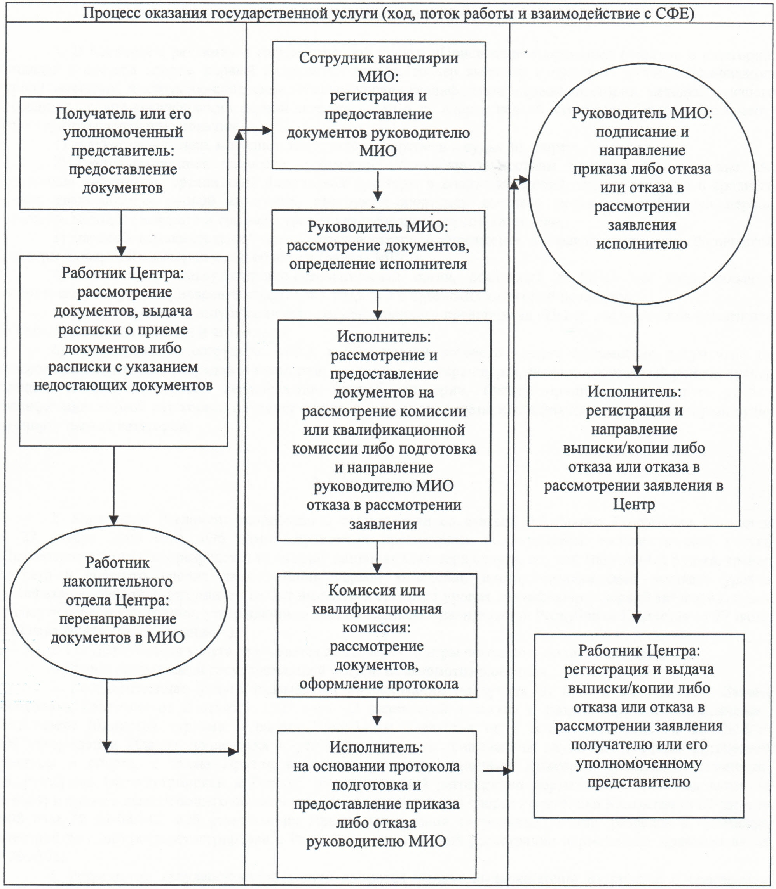
Приложение 3
к постановлению акимата Кызылординской области
от "30" ноября 2012 года N 654
Регламент государственной услуги "Присвоение спортивных разрядов и категорий: второй и третий, первый, второй и третий юношеские, тренер высшего и среднего уровня квалификации второй категории, инструктор-спортсмен высшего уровня квалификации второй категории, методист высшего и среднего уровня квалификации второй категории, судья по спорту"
1. Основные понятия
1. В настоящем регламенте государственной услуги "Присвоение спортивных разрядов и категорий: второй и третий, первый, второй и третий юношеские, тренер высшего и среднего уровня квалификации второй категории, инструктор-спортсмен высшего уровня квалификации второй категории, методист высшего и среднего уровня квалификации второй категории, судья по спорту" (далее – Регламент) используются следующие понятия:
1) получатель - тренер, методист, инструктор, спортсмен и судья по спорту;
2) квалификационная комиссия – комиссия, созданная в местном исполнительном органе для присвоения работникам организаций физической культуры и спорта категорий: тренер высшего и среднего уровня квалификации второй категории, инструктор-спортсмен высшего уровня квалификации второй категории, методист высшего и среднего уровня квалификации второй категории;
3) местный исполнительный орган – отдел физической культуры и спорта района, города областного значения (далее - МИО);
4) комиссия – консультативно-совещательный орган, созданный в МИО для коллегиального рассмотрения вопросов присвоения спортивных разрядов и судейских категорий по спорту;
5) Центр – филиал Республиканского государственного предприятия "Центр обслуживания населения" по Кызылординской области и его отделы;
6) исполнитель – сотрудник МИО, в обязанности которого входит оформление документов по присвоению спортивных разрядов и категорий: второй и третий, первый, второй и третий юношеские, тренер высшего и среднего уровня квалификации второй категории, инструктор-спортсмен высшего уровня квалификации второй категории, методист высшего и среднего уровня квалификации второй категории, судья по спорту.
2. Общие положения
2. Настоящий Регламент разработан в соответствии со статьей 9-1 Закона Республики Казахстан от 27 ноября 2000 года "Об административных процедурах" и стандартом государственной услуги "Присвоение спортивных разрядов и категорий: второй и третий, первый, второй и третий юношеские, тренер высшего и среднего уровня квалификации второй категории, инструктор-спортсмен высшего уровня квалификации второй категории, методист высшего и среднего уровня квалификации второй категории, судья по спорту", утвержденным постановлением Правительства Республики Казахстан от 27 июля 2012 года N 981 (далее - стандарт).
3. Государственная услуга оказывается МИО через Центры согласно пункта 1 стандарта.
4. Форма оказываемой государственной услуги: не автоматизированная.
5. Государственная услуга оказывается на основании подпункта 6) пункта 2 статьи 23-1 Закона Республики Казахстан от 2 декабря 1999 года "О физической культуре и спорте", приказа исполняющего обязанности Министра туризма и спорта Республики Казахстан от 5 марта 2011 года N 02-02-18/29 "Об утверждении Правил проведения и условий аттестации гражданских служащих в сфере физической культуры и спорта, а также Правил присвоения квалификационных категорий тренерам, методистам, инструкторам" (зарегистрирован в Реестре государственной регистрации нормативных правовых актов за N 6864) и приказа исполняющего обязанности Министра туризма и спорта Республики Казахстан от 22 августа 2008 года N 01-08/142 "Об утверждении Правил присвоения спортивных званий, разрядов и судейских категорий по спорту" (зарегистрирован в Реестре государственной регистрации нормативных правовых актов за N 5306).
6. Результатом государственной услуги являются выдача выписки из приказа о присвоении спортивного разряда или категории сроком на 5 лет на бумажном носителе (далее – выписка) либо мотивированный ответ об отказе в оказании государственной услуги (далее - отказ) в форме электронного документа.
7. Государственная услуга предоставляется бесплатно.
3. Требования к порядку оказания государственной услуги
8. Информацию по вопросам и о ходе оказания государственной услуги можно получить в МИО и Центре, адреса которых указаны в приложении 1 стандарта, а также на официальном портале акимата Кызылординской области www.e-kyzylorda.gov.kz, интернет–ресурсах акиматов районов и города Кызылорды, на интернет-ресурсе Центра www.con.gov.kz, по телефону call-центра 1414.
9. Сроки оказания государственной услуги предусмотрены пунктами 7 и 9 стандарта.
10. Основания для отказа или отказа в рассмотрении заявления МИО и отказа в приеме документов Центром приведены в пункте 16 стандарта.
11. Этапы оказания государственной услуги с момента предоставления документов получателем или его уполномоченным представителем для получения государственной услуги и до момента выдачи результата государственной услуги:
1) получатель или его уполномоченный представитель предоставляет документы в Центр;
2) работник Центра рассматривает документы, выдает расписку о приеме документов либо расписку с указанием недостающих документов;
3) работник накопительного отдела Центра перенаправляет документы в МИО.
Факт отправки документов из Центра в МИО фиксируется при помощи сканера штрих-кода, позволяющего отслеживать движение документов в процессе оказания государственной услуги;
4) сотрудник канцелярии МИО регистрирует и предоставляет документы руководителю МИО;
5) руководитель МИО рассматривает документы и определяет исполнителя;
6) исполнитель рассматривает документы и фиксирует в информационной системе Центра (в случае отсутствия в МИО собственной информационной системы), предоставляет документы на рассмотрение комиссии или квалификационной комиссии либо подготавливает и направляет отказ в рассмотрении заявления руководителю МИО;
7) комиссия или квалификационная комиссия рассматривает документы и оформляет протокол;
8) исполнитель на основании протокола подготавливает и предоставляет приказ либо отказ руководителю МИО;
9) руководитель МИО подписывает и направляет приказ либо отказ или отказ в рассмотрении заявления исполнителю;
10) исполнитель регистрирует и направляет выписку либо отказ или отказ в рассмотрении заявления в Центр, при этом фиксирует в информационной системе Центра (в случае отсутствия в МИО собственной информационной системы);
11) работник Центра регистрирует и фиксирует поступившие документы от МИО при помощи сканера штрих-кода и выдает получателю или его уполномоченному представителю выписку либо отказ или отказ в рассмотрении заявления.
4. Описание порядка действий (взаимодействия) в процессе оказания государственной услуги
12. Для получения государственной услуги получатель или его уполномоченный представитель предоставляет в Центр документы, предусмотренные пунктом 11 стандарта, где выдается расписка о приеме документов с указанием:
номера и даты приема запроса;
вида запрашиваемой государственной услуги;
количества и названия приложенных документов;
даты (времени) и места выдачи документов;
фамилии, имени, отчества работника Центра, принявшего заявление на оформление документов;
фамилии, имени, отчества получателя, фамилии, имени, отчества уполномоченного представителя, и их контактных телефонов.
13. В процессе оказания государственной услуги участвуют следующие структурно-функциональные единицы (далее – СФЕ):
1) работник Центра;
2) работник накопительного отдела Центра;
3) сотрудник канцелярии МИО;
4) руководитель МИО;
5) исполнитель;
6) комиссия или квалификационная комиссия.
14. Текстовое табличное описание последовательности и взаимодействие административных действий (процедур) СФЕ приведено в приложении 1 к Регламенту с указанием срока выполнения каждого административного действия (процедуры).
15. Схема функционального взаимодействия, приведена в приложении 2 к Регламенту и отражает взаимосвязь между логической последовательностью административных действий (процедур) в процессе оказания государственной услуги и СФЕ.
5. Ответственность должностных лиц, оказывающих государственные услуги
16. Ответственными лицами за оказание государственной услуги являются руководитель МИО и Центра (далее - должностные лица).
Должностные лица несут ответственность за оказание государственной услуги в установленные сроки в соответствии с законодательством Республики Казахстан.
17. Обжалование действий (бездействия) по вопросам оказания государственных услуг производится в соответствии с разделом 5 стандарта.
Приложение 1
к регламенту государственной услуги
"Присвоение спортивных разрядов и категорий:
второй и третий, первый, второй и третий юношеские,
тренер высшего и среднего уровня квалификации второй
категории, инструктор-спортсмен высшего уровня
квалификации второй категории, методист
высшего и среднего уровня квалификации
второй категории, судья по спорту"
Текстовое табличное описание последовательности и взаимодействие административных действий (процедур) СФЕ
Таблица 1. Описание действий СФЕ
Действия основного процесса (хода, потока работ)
1 | Номер действий (хода, потока работ) | 1 | 2 | 3 | 4 | 5 | 6 | 7 | 8 | 9 | 10
2 | Наименование СФЕ | Работник Центра | Работник накопительного отдела Центра | Сотрудник канцелярии МИО | Руководитель МИО | Исполни-тель | Комиссия или квалифика-ционная комиссия | Испол-нитель | Руководи-тель МИО | Испол-нитель | Работник Центра
3 | Наименование действий (процесса, процедуры, операции) и их описание | Рассмотрение документов | Перенаправление документов в МИО | Регистрация документов | Рассмотрение документов | Рассмот-рение докумен-тов, фикса-  ция в информа-ционной системе Центра | Рассмот-рение документов | Подготов-ка приказа либо отказа | Подписание приказа либо отказа или отказа в рассмот-рении заявления | Регист-рация и направ-ление выписки либо отказа или отказа в рассмот-рении заявления в Центр | Регистра-ция и фиксация поступив-ших документов при помощи сканера штрих-кода
4 | Форма завершения (данные, документ, организационно-распорядительное решение) | Выдача расписки о приеме докумен-тов либо  расписки с указанием недос-тающих докумен-тов | Фиксация факта  отправки документов при помощи сканера штрих-кода | Предоставление  документов руководителю  МИО | Определе-ние исполни-теля | Предос-тавление  докумен-тов на рассмот-рение комиссии или квалифи-кацион-ной комиссии либо подготов-ка и направ-ление отказа в рассмот-рении заявления руково-дителю МИО | Оформле-ние протокола | Предос-тавление руководи-телю МИО приказа либо отказа | Направле-ние исполни-телю приказа либо отказа или отказа в рассмот-рении заявления | Фиксация в инфор-мацион-ной системе Центра | Выдача выписки либо отказа или отказа в рассмот-рении заявления получателю или его уполномо-ченному представи-телю
5 | Срок исполнения | Не более 20 минут | В течении 1 календарного дня (не входит в срок оказания государственной услуги) | В течении 1 календарного дня |  | В течении  2 календарных дней | В течении  23 календарных дней | В течении  2  календарных дней | В течении 1 календарного дня |  | В течении 1 календарного дня
 |  |  |  | Отправка в Центр мотивированного ответа об отказе в рассмотрении заявления в случае неполноты представления документов в течении 2 рабочих дней либо в сроки, установленные для оказания государственной услуги
Таблица 2. Варианты использования. Основной процесс
Основной процесс (ход, поток работ)
Работник Центра | Работник накопительного отдела Центра | Сотрудник канцелярии МИО | Руководитель МИО | Исполнитель | Комиссия или квалификационная комиссия
1. Рассмотрение документов | 3. Перенаправление документов в МИО | 4. Регистрация документов | 6. Рассмотрение документов, определение исполнителя | 7. Рассмотрение документов | 9. Рассмотрение документов, оформление протокола
2. Выдача расписки о приеме документов |  | 5. Предоставление документов руководителю МИО | 11. Подписание и направление приказа исполнителю | 8. Предоставление документов на рассмотрение комиссии или квалификационной комиссии
13. Регистрация и выдача выписки получателю или его уполномоченному представителю |  |  |  | 10. Подготовка и предоставление приказа руководителю МИО
 |  |  |  | 12. Регистрация приказа и направление выписки в Центр
Таблица 3. Варианты использования. Альтернативный процесс
Альтернативный процесс (ход, поток работ)
Работник Центра | Работник накопительного отдела Центра | Сотрудник канцелярии МИО | Руководитель МИО | Исполнитель | Комиссия или квалификацион  ная комиссия
1. Рассмотрение документов | 3. Перенаправление документов в МИО | 4. Регистрация документов | 6. Рассмотрение документов, определение исполнителя | 7. Рассмотрение документов | 9. Рассмотрение документов, оформление протокола
2. Выдача расписки о приеме документов либо расписки с указанием недостающих документов |  | 5. Предоставление документов руководителю МИО | 11. Подписание и направление отказа или отказа в рассмотрении заявления исполнителю | 8. Предоставление документов на рассмотрение  комиссии или квалификационной комиссии либо подготовка и направление отказа в рассмотрении заявления руководителю МИО
13. Регистрация и выдача отказа или отказа в рассмотрении заявления получателю или его уполномоченному представителю |  |  |  | 10. Подготовка и предоставление отказа руководителю МИО
 |  |  |  | 12. Регистрация и направление отказа или отказа в рассмотрении заявления в Центр
Приложение 2
к регламенту государственной услуги
"Присвоение спортивных разрядов и категорий:
второй и третий, первый, второй и третий юношеские,
тренер высшего и среднего уровня квалификации второй
категории, инструктор-спортсмен высшего уровня
квалификации второй категории, методист высшего
и среднего уровня квалификации
второй категории, судья по спорту"
Схема функционального взаимодействия
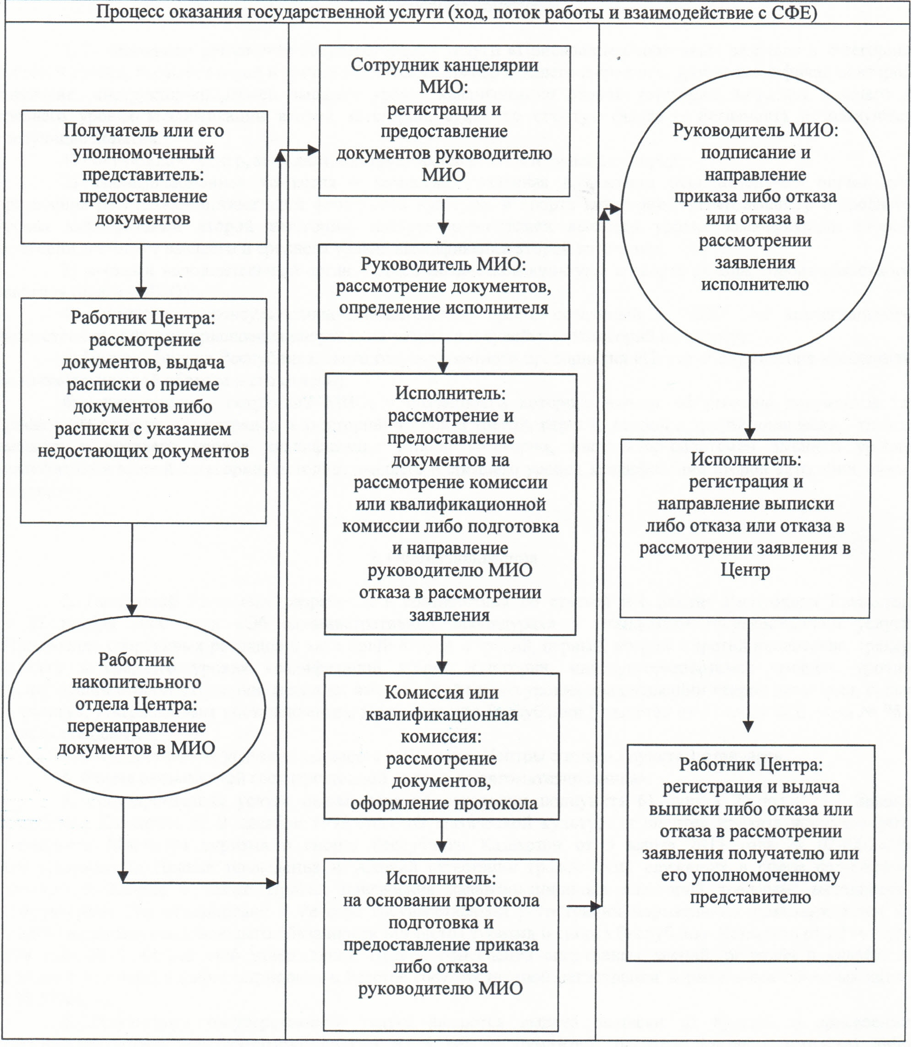
Приложение 4
к постановлению акимата Кызылординской области
от "30" ноября 2012 года N 654
Регламент государственной услуги "Представление туристской информации, в том числе о туристском потенциале, объектах туризма и лицах, осуществляющих туристскую деятельность"
1. Основные понятия
1. В настоящем регламенте государственной услуги "Представление туристской информации, в том числе о туристском потенциале, объектах туризма и лицах, осуществляющих туристскую деятельность" (далее – Регламент) используются следующие понятия:
1) управление - государственное учреждение "Управление туризма, физической культуры и спорта Кызылординской области";
2) получатель государственной услуги - физические и юридические лица (далее - получатель);
3) исполнитель - сотрудник управления, в обязанности которого входит подготовка туристской информации, в том числе о туристском потенциале, объектах туризма и лицах, осуществляющих туристскую деятельность.
2. Общие положения
2. Настоящий Регламент разработан в соответствии со статьей 9-1 Закона Республики Казахстан от 27 ноября 2000 года "Об административных процедурах" и стандартом государственной услуги "Представление туристской информации, в том числе о туристском потенциале, объектах туризма и лицах, осуществляющих туристскую деятельность", утвержденным постановлением Правительства Республики Казахстан от 29 августа 2012 года N 1099 (далее - стандарт).
3. Государственная услуга оказывается уполномоченным органом согласно пункта 1 стандарта.
4. Форма оказываемой государственной услуги: не автоматизированная.
5. Государственная услуга оказывается на основании подпункта 12) статьи 12 Закона Республики Казахстан от 13 июня 2001 года "О туристской деятельности в Республике Казахстан".
6. Результатом предоставляемой государственной услуги является туристская информация, в том числе о туристском потенциале, объектах туризма и лицах, осуществляющих туристскую деятельность, на бумажном носителе (далее - информация).
7. Государственная услуга предоставляется бесплатно.
3. Требования к порядку оказания государственной услуги
8. Информацию по вопросам и о ходе оказания государственной услуги можно получить в управлении, адрес которого указан в приложении 1 стандарта, а также на официальном портале акимата Кызылординской области www.e-kyzylorda.gov.kz, интернет-ресурсах акиматов районов и города Кызылорды.
9. Сроки оказания государственной услуги предусмотрены пунктами 7 и 9 стандарта.
10. Основания для приостановления оказания государственной услуги или отказа в предоставлении государственной услуги не предусмотрены.
11. Этапы оказания государственной услуги с момента подачи письменного запроса (далее - запрос) получателем для получения государственной услуги и до момента выдачи результата государственной услуги:
1) получатель обращается с запросом в управление;
2) сотрудник канцелярии управления регистрирует запрос и предоставляет его руководителю управления;
3) руководитель управления рассматривает запрос и определяет исполнителя;
4) исполнитель рассматривает запрос, подготавливает и предоставляет информацию руководителю управления;
5) руководитель управления подписывает и направляет информацию на регистрацию в канцелярию управления;
6) сотрудник канцелярии управления регистрирует информацию и выдает ее получателю.
4. Описание порядка действий (взаимодействия) в процессе оказания государственной услуги
12. Подтверждением сдачи запроса от получателя является регистрация (штамп и входящий номер, дата). Для получателя снимается копия, на которой проставляется отметка о принятии.
13. Для получения государственной услуги получатель обращается с запросом в управление.
14. В процессе оказания государственной услуги участвуют следующие структурно-функциональные единицы (далее - СФЕ):
1) сотрудник канцелярии управления;
2) руководитель управления;
3) исполнитель.
15. Текстовое табличное описание последовательности и взаимодействия административных действий (процедур) СФЕ приведено в приложении 1 к Регламенту с указанием срока выполнения каждого административного действия (процедуры).
16. Схема функционального взаимодействия приведена в приложении 2 к Регламенту и отражает взаимосвязь между логической последовательностью административных действий (процедур) в процессе оказания государственной услуги и СФЕ.
5. Ответственность должностных лиц, оказывающих государственные услуги
17. Ответственным лицом за оказание государственной услуги является руководитель управления (далее – должностное лицо).
Должностное лицо несет ответственность за оказание государственной услуги в установленные сроки в соответствии с законодательством Республики Казахстан.
18. Обжалование действий (бездействий) по вопросам оказания государственной услуги производится в соответствии с разделом 5 стандарта.
Приложение 1
к регламенту государственной услуги
"Представление туристской информации,
в том числе о туристском потенциале, объектах туризма
и лицах, осуществляющих туристскую деятельность"
Текстовое табличное описание последовательности и взаимодействие административных действий (процедур) СФЕ
Таблица 1. Описание действий СФЕ.
Действия основного процесса (хода, потока работ)
1 | Номер действий (хода, потока работ) | 1 | 2 | 3 | 4 | 5
2 | Наименование СФЕ | Сотрудник канцелярии управления | Руководитель управления | Исполнитель | Руководитель управления | Сотрудник канцелярии управления
3 | Наименование действий (процесса, процедуры; операции) и их описание | Регистрация запроса | Рассмотрение запроса | Рассмотрение запроса и подготовка информации | Подписание информации | Регистрация информации
4 | Форма завершения (данные, документ, организа-  ционно-распоряди-тельное решение) | Предоставление запроса руководителю управления | Определение исполнителя | Предоставление  информации руководителю  управления | Направление  информации на регистрацию  в канцелярию  управления | Выдача информации получателю
5 | Срок исполнения | Не более 30 минут | В течения 1 рабочего дня | В течении 2 рабочих дней |  | Не более 30 минут
Таблица 2. Варианты использования. Основной процесс
Основной процесс (ход, поток работ)
Сотрудник канцелярии управления | Руководитель управления | Исполнитель | Сотрудник канцелярии управления
1. Регистрация запроса | 3. Рассмотрение запроса и определение исполнителя | 4. Рассмотрение запроса и подготовка информации | 7. Регистрация информации
2. Предоставление запроса руководителю управления | 6. Подписание и направление информации на регистрацию в канцелярию управления | 5. Предоставление информации руководителю управления | 8. Выдача информации получателю
Приложение 2
"Представление туристской информации,
в том числе о туристском потенциале, объектах туризма
и лицах, осуществляющих туристскую деятельность"
Схема функционального взаимодействия
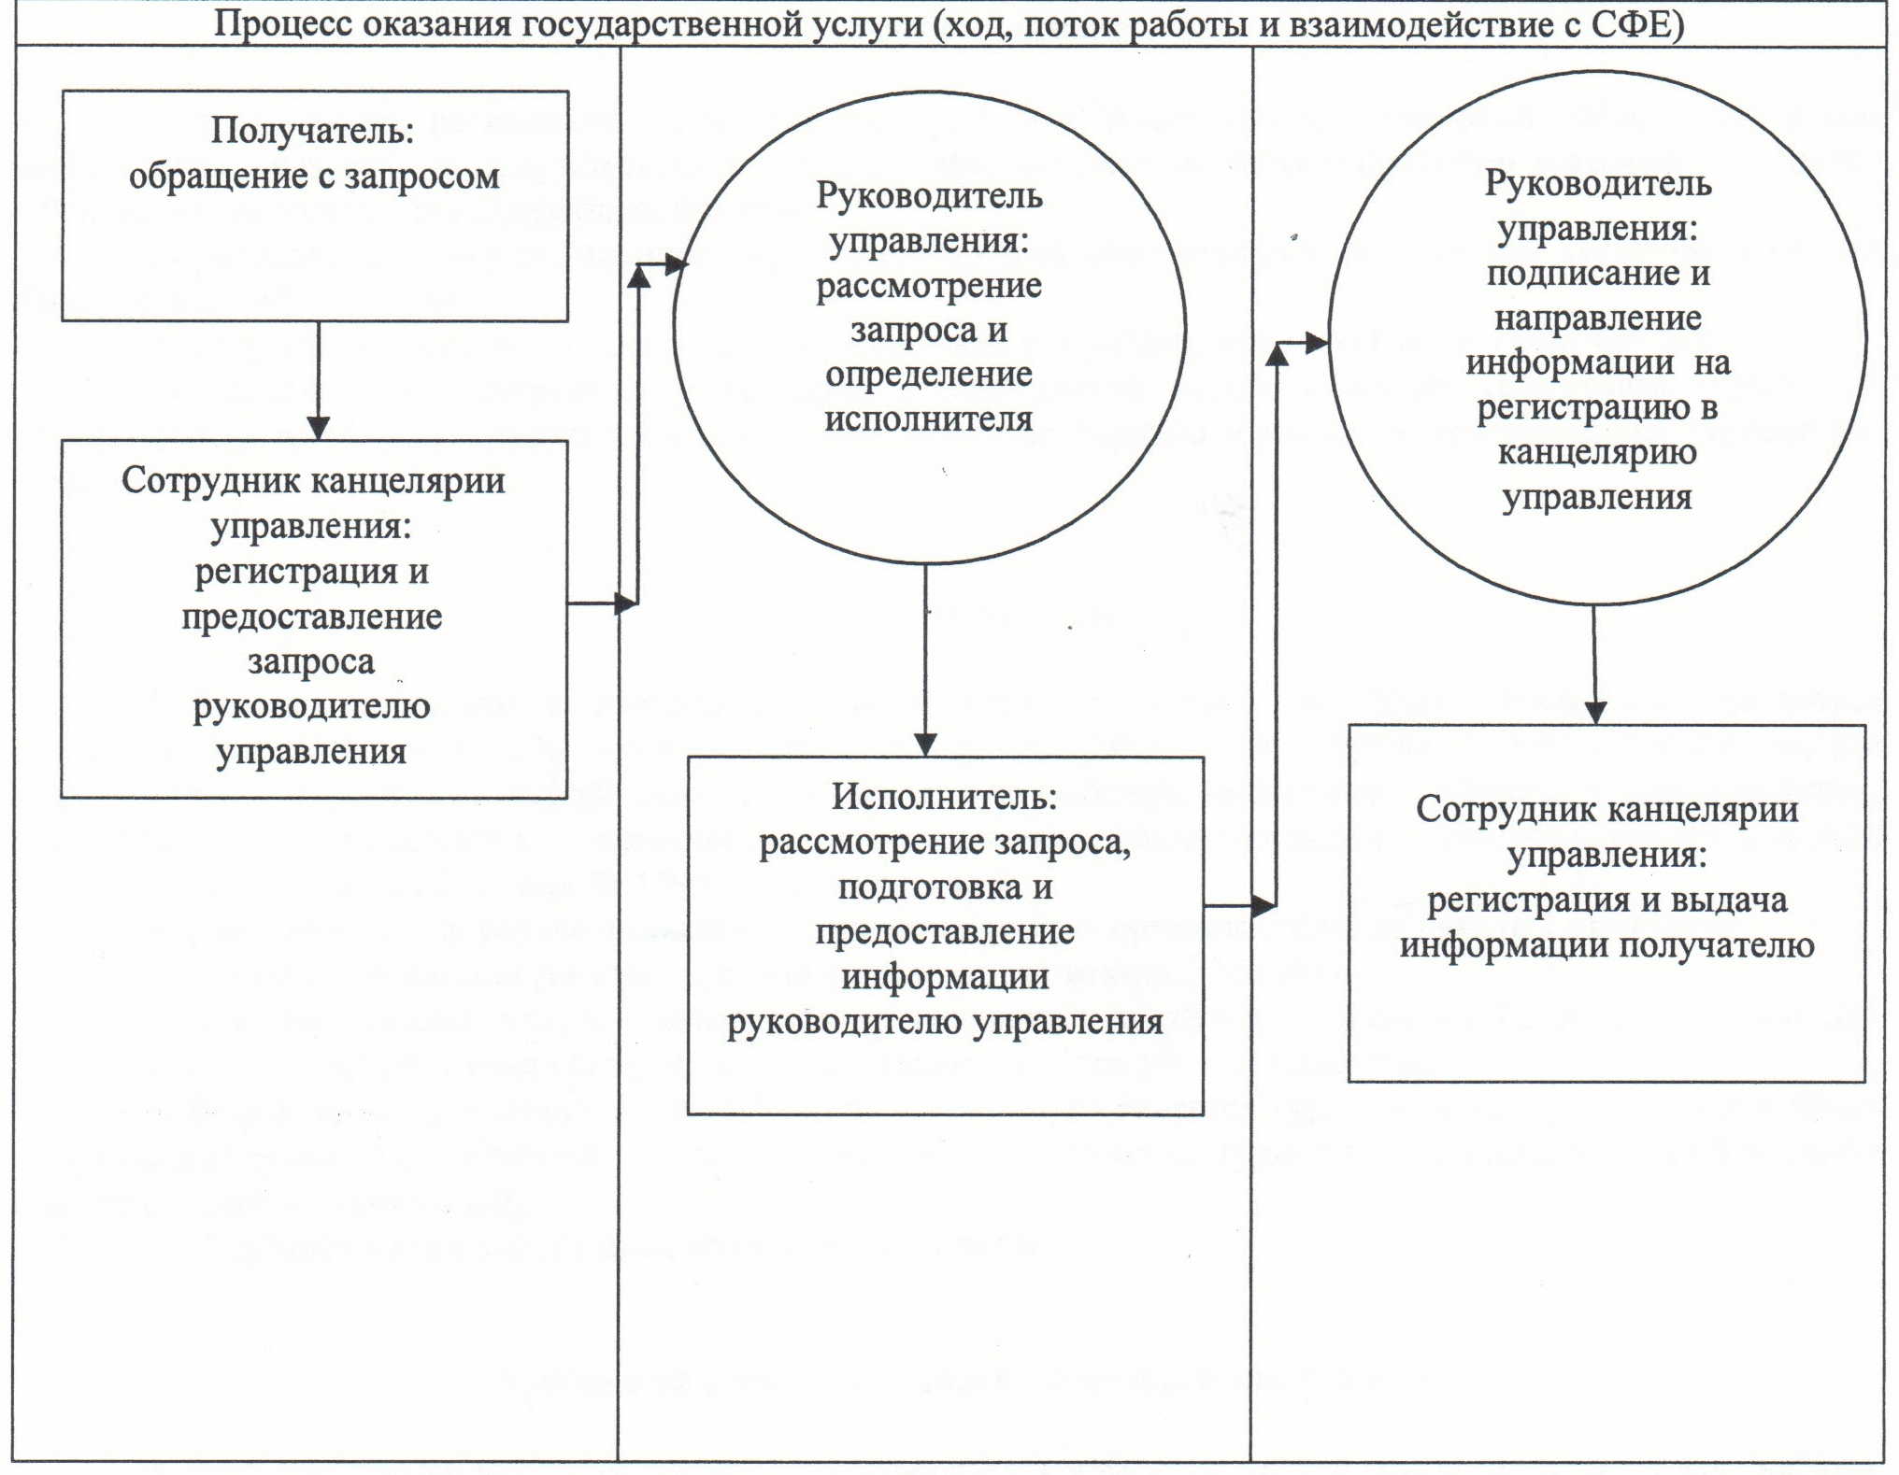

© 2012. РГП на ПХВ «Институт законодательства и правовой информации Республики Казахстан» Министерства юстиции Республики Казахстан

